Vessie neurogène
Rappel: L’innervation de la vessie:
Innervation segmentaire:
- Sympathique (dorso-lombaire)
- Parasympathique (sacrée)
- Somato-motrice (sacrée)
- Il y a également un centre inhibiteur volontaire de la miction au niveau cortical (contrôle volontaire de la miction) et un centre activateur au niveau du tronc cérébral.
Pour assurer la continence, le système sympathique a une action tonique d’inhibition du muscle détrusor et une contraction du sphincter interne.
Le facteur déclenchant de la miction est l’augmentation de la pression dans la vessie par accumulation d’urine. Cela provoque une activation du système paraysmpathique=>contraction du muscle détrusor qui augmente la pression vésicale.
Il y a également une inhibition du système sympathique ce qui lève l’inhibition du muscle détrusor et qui relâche le sphincter interne.
Il reste un contrôle volontaire du muscle sphincter externe par les centres corticaux.
N.B: le bébé ne contrôle pas le système activateur et inhibiteur du cortex
En résumé: sympathique=inhibition miction
parasympathique=miction

Les troubles mictionnels excessifs: LUDS
- Hyperactivité vésicale: Pollakiurie, urgences/impériosités+fuites, nycturies, mictions de petite quantité
- Hypocontractilité, troubles de la sensibilité vésicale, dyssynergie: Dysurie, latence mictionnelle, jet fin, jet saccadé, sensation de mal vidange vésicale
Troubles fonctionnels du bas appareil:
- Défaut de stockage:
- Vessie: Sensibilité, capacité, activité du détrusor, compliance
- Urètre: Mécanisme de fermeture urétrale, incompétence, instabilité
- Défaut de vidange:
- Vessie: Sensibilité, contractilité du détrusor, réflexe mictionnel
- Urètre: Obstacle à l’écoulement, activité du sphincter, dyssynergie vésico-sphinctérienne
Anamnèse en cas de suspicion de vessie neurogène:
- Histoire générale:
- Plaintes neurologiques
- Antécédents médico-chirurgicaux
- Traitement médicamenteux
- Historique de continence/incontinence
- Sensation vésicale
- Infections du bas appareil
- Fonction sexuelle
- Histoire spécifique:
- Continence urinaire: type d’incontinence, moment de la survenue, positions critiques, protections
- Sensation vésicale: ressenti du besoin, ressenti de spasmes, ressenti de la capacité vésicale
- Miction: durée, qualité du jet
On fait également un calendrier mictionnel sur 3 jours à une semaine. Cela permet au patient d’apporter des informations plus objectives et au médecin de quantifier le problème.

Classification topographique des dysfonctions:
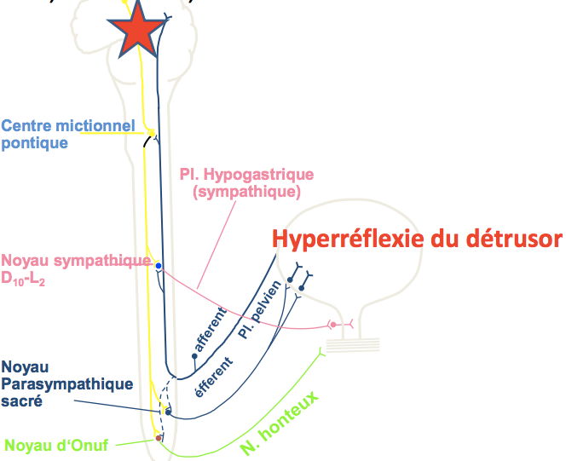
- Etage sus-tentoriel: Maintien de la coordination de la miction mais dysrégulation de l’inhibition=> hyperréflexie vésicale.
Centre inhibiteur de la miction lésé
=>lésion centrale ou suprapontique
//bébé
P.ex AVC, tumeur cérébrale, Parkinson, démence, Alzheimer…

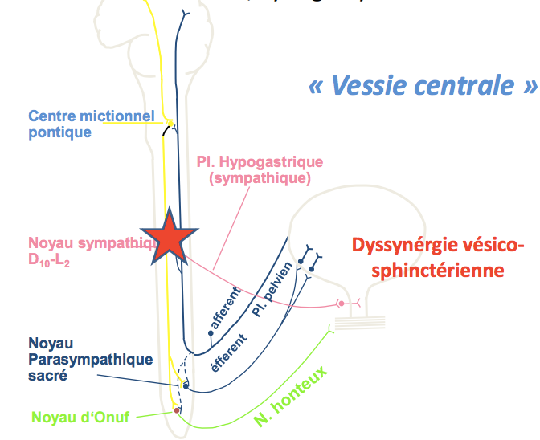
- Vessie centrale: Dyssynergie vésico-sphinctérienne et hyperactivité phasique de la vessie. Incontinence car sphincter relâché quand le patient ne s’y attend pas. Mais peut aussi être hyper-continent car sphincter ne se relâche pas quand il faut.
Lésion médullaire qui prive la vessie de sa régulation cortico-sous-corticale. P.ex sclérose en plaque, traumatisme, métastases, syringomyélie…
- Vessie périphérique: Hyposensibilité et/ou acontractilité due à des lésions plexiques ou radiculaires (queue de cheval, cône médullaire) ce qui supprime la conduction périphérique. P.ex herpes, diabète, hernie discale, canal lombaire étroit, traumatisme…

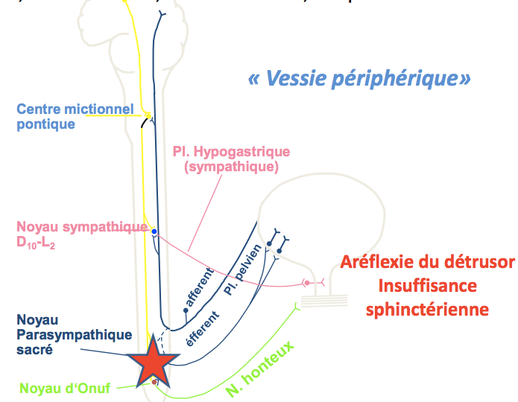
1) Lésion du cône médullaire ou de la queue de cheval: canal lombaire étroit, traumatisme, hernie discale, herpès…

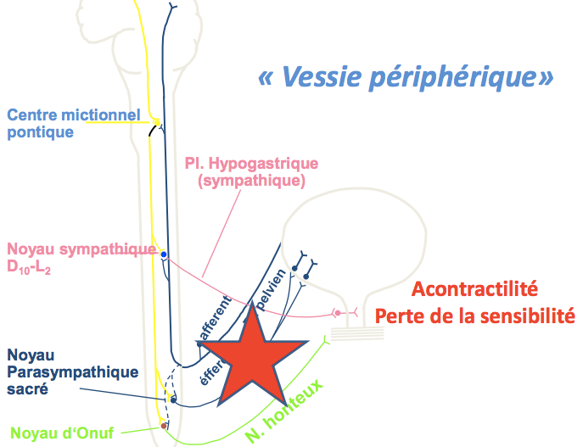
2) Neuropathie périphérique: chirurgie pelvienne, maladies infectieuses ou métaboliques, diabète…

Explorations urodynamiques:
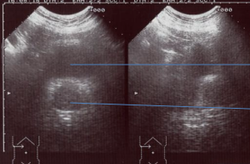
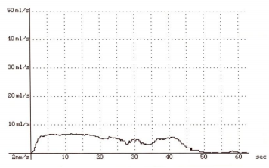
- Bilan urodynamique simple: Débitmétrie=mesure du volume et du débit. On observe le résidu par US.

- Mesure des pressions vésicales et urétrales lors du remplissage et de la miction (on regarde s’il y a des élévations transitoires de la pression): tonocystomanométrie (pression/volume)

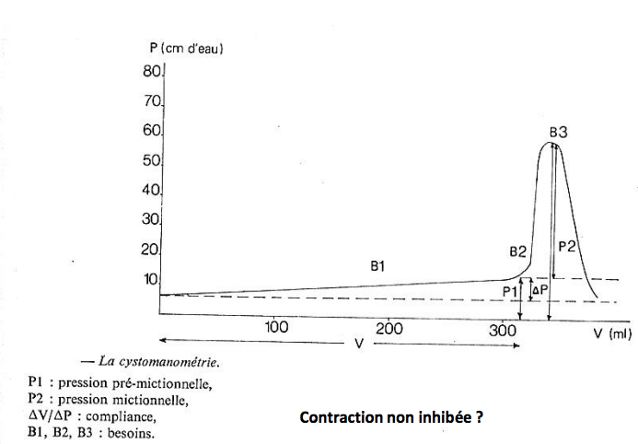
Profil normal

- Mesure de l’activité vessie/sphincter: EMG sphincter, tonocystomanométrie, cystographie vidéourodynamique
- Mesure pression/débit en instantané mictionnel

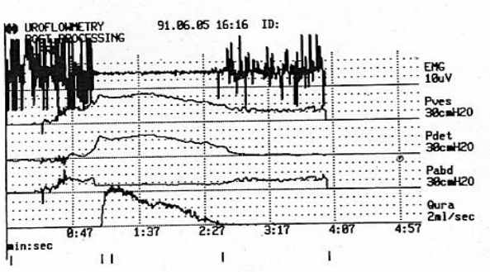
Bilan normal:
Sphincter actif pendant le remplissage
Pression vésicale
Pression détrusor
Débit

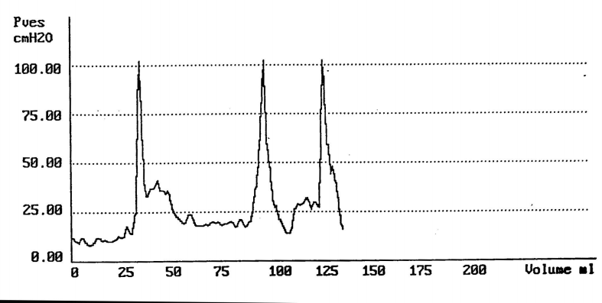
Un exemple: Hyperréflexie chez un homme de 45 ans souffrant d’une SEP

Traitement:
- Conservateur:
- Anti-muscariniques
- Alpha-stimulants
- Auto-sondage
- Invasif:
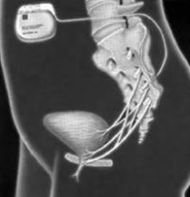
- BOTOX intra-vésical (en cas d’hyper-activité vésicale neurogène ou motrice intrinsèque, en cas de cystite interstitielle…)
- Agrandissement de la vessie (iléocystoplastie)
- Neuro-modulation: Surtout pour les gens qui ont une hyperréactivité. On place un système qui induit un courant dans le système parasympathique.
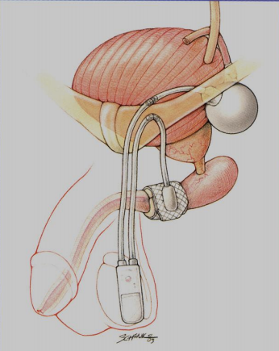
- Pose de sphincter artificiel: sphincter AMS 800. Le système est implanté à l’intérieur du corps et n’est pas visible de l’extérieur. La manchette urétrale est placée autour de l’urètre membraneux ou bulbaire ou autour du col vésical. Il permet au patient de contrôler lui-même sa miction (se fait en cas de lésion du sphincter).

Dysfonction érectile: Incapacité permanente de parvenir ou de maintenir une érection pénienne de qualité suffisante pour réaliser des rapports sexuels satisfaisants. BANIR LE MOT IMPUISSANCE!
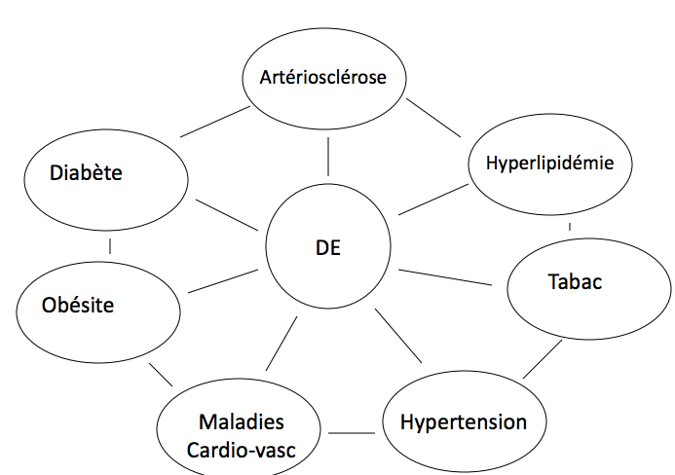
Dysfonction érectile=dysfonction endothéliale

Eléments perturbateurs de la réponse sexuelle:
- Troubles du désir (troubles de l’affection, angoisse de performance, stress, dépression, médicaments)
- Défauts de transmission (troubles neurogènes, troubles endocriniens, toxiques, diabète)
- Insuffisance vasculaire (artériosclérose, diabète, insuffisance artérielle)
- Troubles de l’éjaculation (anéjaculation, éjaculation retardée, trop rapide, volume, douleur)
Cycle de la réponse sexuelle masculine:
Repos/flaccidité-approche-érection-éjaculation

Médicament? Il faut toujours une stimulation, ça ne se fait pas tout seul! (s’il n’y a plus de désir ça ne sert à rien…). Augmentation de la réponse du tissu érectile (pénis) à une stimulation sexuelle.
Sildénafil: inhibiteur de PDE-5=>cGMP augmente et reste plus longtemps=>relaxation du muscle lisse

